附件1
安全生产网格员管理办法

按照西安市、西咸新区安全生产网格员管理办法，结合西咸新区泾河新城实际，特制定本办法。
一、网格员聘用办法
（一）安全生产网格管理员的招聘，按照“双向选择、公开公平”的原则，结合西咸新区泾河新城社会服务管理综合网格建设工作，由新城管委会统一组织本辖区安全生产网格员的招考、录用等工作。网格员招考、录用后，按照人员配备比例，分配至各安全生产网格。
（二）网格员的录用也可采取劳务派遣方式进行，通过政府购买服务，经相关部门审批后，面向社会公开招聘，以劳务派遣及外包的形式，由劳务派遣单位统一派驻、统一管理。
（三）网格员招录的基本条件：
1．遵纪守法、品行端正、身体健康，无违法犯罪记录;
2．具有较好文字写作和口头表达能力，会计算机操作;
3．热爱安全生产网格服务管理工作、服从组织分配;
4．35周岁以下（1982年10月1日以后出生）、大学专科以上文化程度，具有岗位设置所在地常住户口或居住证。
二、网格员培训制度
（一）专职网格员必须进行岗前集中培训，经考试合格后持证上岗。此外，专职网格员每年至少接受2次专业培训，每次培训时间不少于48学时。
（二）要按照“先培训后上岗”的原则，做好网格员集中培训工作，使每名网格员做到会检查、会记录、会报告。同时，配合部门要将网格员培训纳入年度培训计划，定期组织培训，持续提高网格员发现问题的能力，进一步提升网格员的业务素质。
（三）加强对网格员的保密教育，防止向外界泄露所负责网格内的重要数据信息或企业的商业秘密、技术秘密等。
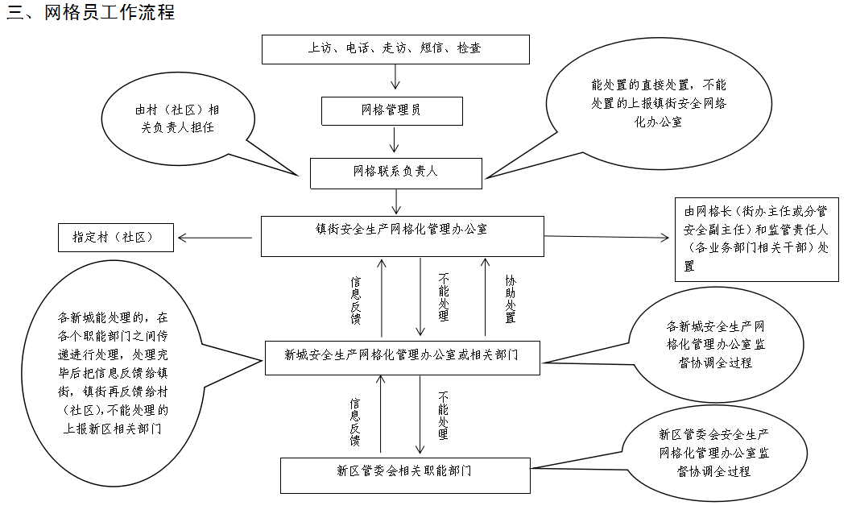

四、网格员绩效考核办法
（一）镇街负责辖区内网格员的监督考核，并制定具体考核细则。
（二）安监局应对专职网格员提出监督考核追责意见，并由镇街具体实施。
（三）镇街应围绕工作能力、工作态度、工作绩效等三个方面对网格员进行考核。
（四）安全生产专职网格员的考核分为季度考核和年度考核，年度考核以季度考核为基础。
（五）季度、年度考核结果分为合格、基本合格、不合格三个等次。
一个考核年度内，出现2次季度考核不合格的，年度考核等次为不合格。
年度考核评价为不合格的，按照有关程序办理辞退手续，并及时增补（原则上应由劳务派遣公司对人员进行更换）。
（六）网格员由于不认真履行职责，出现下列情况情节严重的，应在季度考核中评价为不合格。
1．对辖区内危险源及安全生产情况底数不清的；
2．落实辖区内安全生产相关工作不力的；
3．在辖区发现违法生产行为和安全生产隐患问题协调处置不力或不及时报告的；
4．对镇街或业务行政主管部门交办的其他安全生产监管工作落实不力的。
（七）网格员在工作中不遵守以下管理规定的，应在季度考核中评价为不合格。
1．请假期满无正当理由逾期不归的；
2．无故旷工的；
3．不服从管理的。
五、网格员工资待遇及“以奖代补”办法
（一）专职网格员经费由新城财政给予保障，并按年度进行拨付。
（二）网格员工资参照治污减霾网格员工资水平，并按规定参加城镇职工养老保险、医疗保险、生育保险、失业保险和工伤保险，缴存住房公积金，并按月发放交通、通讯补贴。结合本地经济发展水平和对网格员的职责要求，合理确定网格员待遇，配备必需的防护用品，实现“责、权、利”相统一，确保其待遇水平和防护水平与工作任务及危险性相适应。
（三）各街镇应为网格员提供办公用房、交通工具、移动终端、防护用品等必要的设备设施。
（四）建立健全网格员信息采集上报“以奖代补”奖励机制，将考核情况与网格员待遇挂钩，充分调动网格员工作积极性。

